Polaridad magnética con //code.Node – PS-3231
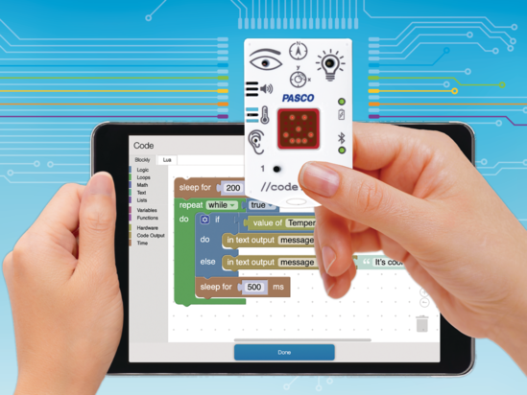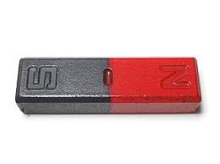
Un imán puede ejercer fuerza a distancia porque está rodeado por un campo magnético.
Si quisieras ver el campo magnético de una barra imantada, podrías rociarla con limaduras de hierro.
Los patrones de las limaduras de hierro mostrarían las líneas de fuerza que conforman el campo magnético. (Si te interesa ver en profundidad el cómo y el por qué, te recomendamos visitar: https://tecnoedu.com/F1000/ModuloXXII.php y sus páginas asociadas)
En esta actividad, usarás el sensor de campo magnético para determinar la polaridad de una barra imantada, es decir identificar dónde están sus polos sur y norte.

Objetivos
• Crear variables con nombres claros que representen diferentes tipos de datos y realizar operaciones con sus valores almacenados.
• Crear un programa que demuestre que dos objetos que interactúan pueden ejercer fuerzas entre sí, incluso si no están en contacto directo.

Materiales y equipo
- Software SparkVue o CapStone de PASCO Scientific (los ejemplos de esta guía están basados en el Sparkvue, pero es muy fácil transpolarlos al CapStone)
- //code.Node
- Un imán (preferentemente en barra)

Seguridad
Aunque es casi imposible que puedas lastimarte o lastimar a otros con los elementos de esta actividad, no dejes de seguir los procedimientos de seguridad y convivencia habituales de tu institución.

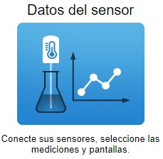
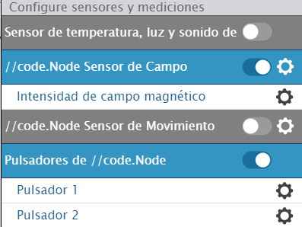
Procedimiento
- Encendé tu //code.Node
- Abrí SparkVue
- Elegí Datos del Sensor
- Vinculá tu //code.Node
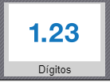
- Desactivá todos los sensores, salvo el de campo magnético y los botones pulsadores
- Elegí el display digital para mostrar las lecturas
- Abrí la pestaña de programación de Blockly
- Como este es uno de tus primeros trabajos con el //code.Node y Blockly, te sugerimos directamente copiar este programa en tu editor:
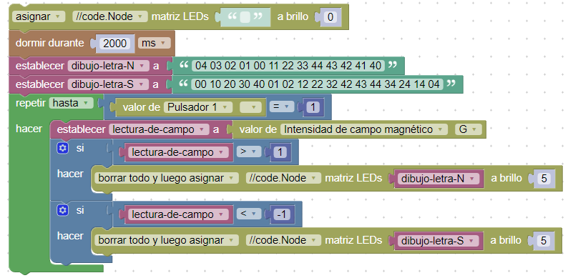
Este es el código contenido en el archivo 12_TP04_PolaridadMagnetica_E_v1.spklab
Si tu transcripción fue correcta, al colocar un imán sobre la parte superior de tu //code.Node, la pantalla LED debería mostrar una "N" para el polo norte y una "S" para el polo sur.
Verás que el comportamiento, tal vez, no es justamente el que esperarías o te resultaría más cómodo. Hay otras versiones sucesivas (v2 a v5) en las que hemos ido refinando progresivamente la programación para que ofrezca una funcionalidad más intuitiva y agradable.

Preguntas y análisis
- ¿Qué son y para qué sirven de las sentencias condicionales en la programación informática? Explicá cómo funcionaban en el programa que cargaste.
- ¿Es posible que los objetos puedan interactuar a distancia? ¿Cómo podés justificar tu respuesta en vista de lo que acabás de experimentar?
- En tus propias palabras. ¿cómo definirías la fuerza magnética?

Mejoras
El código que te propusimos más arriba tiene la belleza de ser simple pero, después de hacerlo funcionar seguramente encontrarás que se podría mejorar bastante, tanto en términos de facilidad de lectura como de funcionalidad.
Te proponemos que trates, ahora o más adelante en función de tus posibilidades, de mejorarlo y extenderlo.
Algunas ideas:
- “Documentar” el programa
- Mejorar la comunicación con los usuarios:
  - Para que sepan qué hacer
  - Para mostrar los resultados de una manera más práctica, significativa y/o bella (por ejemplo: con sonidos, colores, etc.)
- Utilizar variables y subrutinas (en Blockly se llaman funciones) para evitar escribir varias veces códigos similares, acortando los programas, mejorando su legibilidad y abriendo la puerta para crear una biblioteca (tuya) de funciones útiles que podrás reutilizar en otros proyectos.
En nuestro repositorio hemos incluido varias versiones, cada vez más refinadas, del programa inicial, que podrás usar cómo guía en caso de que no puedas desarrollarlas por tu cuenta.

Videos asociados

Polaridad magnética
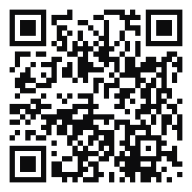
https://www.youtube.com/watch?v=VC_fflIXfhA

Programaciòn con Blockly
Para obtener más información sobre cómo crear código con Blockly:
  - Consultá la ayuda en línea de Capstone o SPARKvue
  - Revisá algunas de nuestras Playlists en YouTube, por ejemplo:
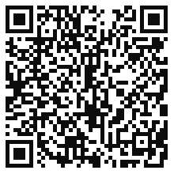https://www.youtube.com/playlist?list=PLz9T2UejAek8SXXeRIDDIoo0Iguks_p1J

